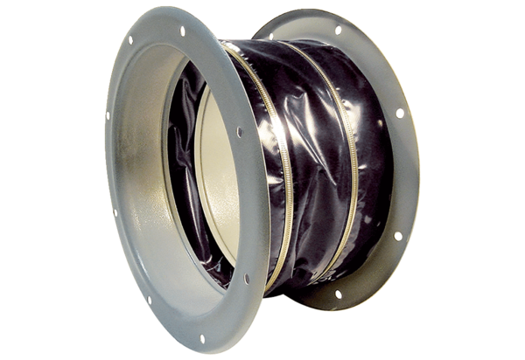Rugalmas összekötő ELI 71 ExCsomagolási egység: 1 darabVálaszték: C
Termékszám: 0073.0579Gyártó: MAICO

